**Histórico de Revisões**

|  |  |  |  |
| --- | --- | --- | --- |
| Data | Versão | Descrição | Autor |
| 13/10/2017 | 1.0 | Manter Produto | Felipe Tadeu Geraldo |
|  |  |  |  |
|  |  |  |  |
|  |  |  |  |
|  |  |  |  |

<<**UC001 – Manter Produto>>**

**Tela 1 –** **Manter Produto - Desktop**

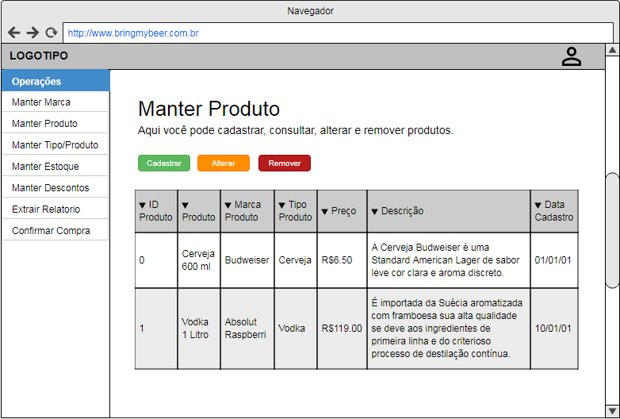

Detalhamento de elementos do Protótipo (Manter Produto - Desktop)

|  |  |  |  |  |  |  |
| --- | --- | --- | --- | --- | --- | --- |
| **Nome** | **Tipo do Campo** | **Obrigatório** | **Tamanho** | **Valor padrão** | **Máscara** | **Regras de Preenchimento/ Comportamento** |
| Usuário | button | N/A | N/A | N/A | N/A | **Comportamento:** Ícone clicável no qual o usuario podera efetuar logoff do painel administrativo. |
| Menu | Bootstrap navbar | N/A | N/A | N/A | N/A | **Menu -** Lista as operações possiveis no painel administrativo,  **Comportamento:** Clique único para alternar entre as funcionalidades do painel. |
| CADASTRAR | button | N/A | N/A | N/A | N/A | **Comportamento:** Exibe o pop-up para cadastro de um novo produto no sistema. |
| ALTERAR | button | N/A | N/A | N/A | N/A | **Comportamento:** Exibe o pop-up para alterar um produto no sistema. **Obrigatório:** Deve-se selecionar um produto na tabela para poder utilizar o botão. |
| REMOVER | button | N/A | N/A | N/A | N/A | **Comportamento:** Remove um produto do sistema. **Obrigatório:** Deve-se selecionar um produto na tabela para poder utilizar o botão. |
| Produtos | table | N/A | N/A | N/A | N/A | **Lista -** resultado da consulta de tipos cadastrados no sistema. **Comportamento:** Os valores serão ordenados primeiramente de acordo com os ID's, podendo ser ordenados pelas outras colunas. Linhas clicáveis. |

**Tela 2 – Cadastrar / Alterar Produto (Pop Up) – Desktop / Mobile**

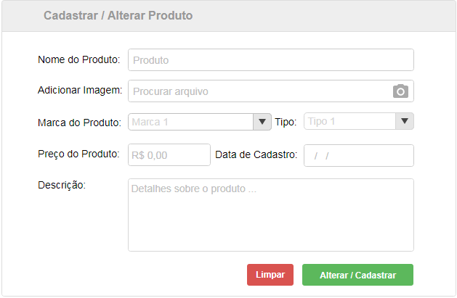

Detalhamento de elementos do Protótipo (Cadastrar / Alterar Produto - Desktop)

|  |  |  |  |  |  |  |
| --- | --- | --- | --- | --- | --- | --- |
| **Nome** | **Tipo do Campo** | **Obrigatório** | **Tamanho** | **Valor padrão** | **Máscara** | **Regras de Preenchimento/ Comportamento** |
| Nome Produto | input text | Inserção Obrigatória | N/A | N/A | N/A | **Texto -** Recebe o nome do novo produto a ser inserido no sistema. |
| Imagem Produto | input file | N/A | N/A | N/A | N/A | **File -** Recebe o caminho da imagem do novo produto a ser inserido no sistema. |
| Marca Produto | select | Seleção Obrigatória | N/A | N/A | N/A | **Select -** Possibilita a seleção da marca do novo produto a ser inserido no sistema. **Comportamento** Os valores das marcas são carregados do banco de dados. |
| Tipo Produto | select | Seleção Obrigatória | N/A | N/A | N/A | **Select -** Possibilita a seleção do tipo do novo produto a ser inserido no sistema. **Comportamento** Os valores dos tipos são carregados do banco de dados. |
| Preço Produto | input text | Inserção Obrigatória | N/A | N/A | Moeda Real | **Texto -** Recebe o valor em real do novo produto a ser inserido no sistema. |
| Data Cadastro Produto | input date | Inserção Obrigatória | N/A | N/A | Data | **Data -** Recebe a data recorrente ao cadastrar um novo produto no sistema. |
| Descrição Produto | text area | Inserção Obrigatória | N/A | N/A | Data | **Texto -** Recebe a descrição do novo produto a ser inserido no sistema. |
| LIMPAR | button | N/A | N/A | N/A | N/A | **Comportamento:** Limpa os campos do formulario. |
| ALTERAR / CADASTRAR | button | N/A | N/A | N/A | N/A | **Comportamento:** Altera ou Cadastra o produto no sistema. Os valores e as ações do botão são alteradas via Javascript, pois trata-se do mesmo pop-up. |

**Visão Mobile:**

Obs.: Os elementos na visão mobile não serão listados, pois funcionaram de forma idêntica a visão desktop, segue apenas para verificação de responsividade.

